我的教育專欄(110)美國的一位富人如何行善的

李家同

最近紐約時報有一篇文章，講述一位美國的富豪Eugene Lang去世，享年98。這位富豪有一次被請去一所哈林區的中學畢業典禮演講，他本來的講詞是很八股的，那就是鼓勵學生要好好地用功，將來一定會能夠出人頭地。可是當他站到講台，看到那些學生以後，立刻覺得他這種講法是沒有什麼意義的，他在台上宣布一個大家沒有想到的想法，那就是他願意幫助那一個畢業班的所有同學進入大學念書。

他不僅僅出了錢而已，他自己也完全親自注意每一位學生，如果有學生出了問題，他親自來設法帶領這個學生走回正途。因為他是富豪，所以他也認識很多其他的富豪，大家也都接受了他的想法，那就是幫助孩子們最有效的方法乃是給他們好的教育。

Eugene Lang很快就發現教育必須從基本做起，所以他就開始幫助美國弱勢的小學生。在他的有生之年，他幫助了超過十六萬的小孩子，使他們的學業程度進步了。

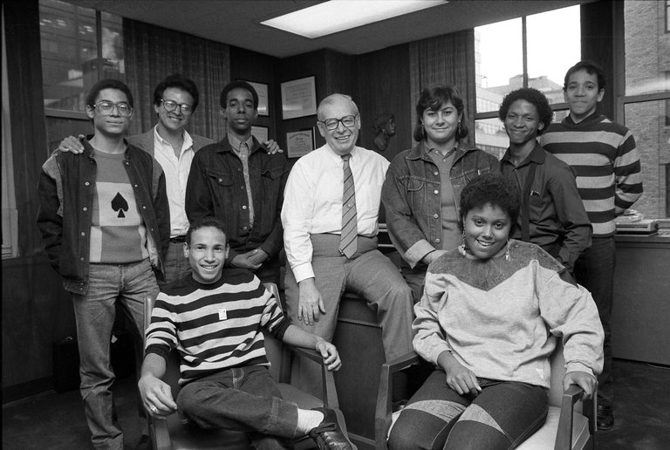
我想任何一個國家都有一些弱勢的孩子需要特別的幫助，而這種幫助應該是在教育上，並且要從小學開始。如果學業程度的基礎太差，以後的補救就很困難了。

在台灣有沒有人也有同樣的觀念?那當然是有的，博幼基金會每年都有上萬的人捐錢給我們，他們之中當然也有很多可以被稱為富豪的，可是大多數的都不是富豪。所有的人都知道，幫助弱勢的孩子，使他們學業程度提高，對這些孩子以及整個國家社會都是一件好的事情。所以我們也很高興台灣有相當多的Eugene Lang。

